威海市文登区人力资源和社会保障局
2022年政府信息公开工作年度报告

根据《中华人民共和国政府信息公开条例》（以下简称《条例》）要求，现公布威海市文登区人力资源和社会保障局2022年政府信息公开工作年度报告。
本报告由总体情况，主动公开政府信息情况，收到和处理政府信息公开申请情况，政府信息公开行政复议、行政诉讼情况，存在的主要问题及改进情况，其他需要报告的事项六部分组成。
本报告中所列数据的统计期限自2022年1月1日起至2022年12月31日止。
本报告以网上公开的形式进行公布。本报告的电子版可在威海市文登区人民政府门户网站（http://www.wendeng.gov.cn）政府信息公开专栏查阅。如对本报告有疑问，请与威海市文登区人力资源和社会保障局办公室联系（地址：文登区世纪大道84号903室；邮编：264400；电话：0631-8451085）。
一、总体情况
2022年，我局认真贯彻落实《条例》和区政府的有关要求，依法开展政府信息公开工作，各项工作的透明度进一步提高。
（一）主动公开政府信息情况
2022年，通过政府门户网站信息公开平台主动公开各类文件通知、工作动态等186条。其中，部门文件2条，政策解读5条，业务动态66条，人事信息23条，其他信息90条。通过“文登人社”微信公众号发布信息627条。
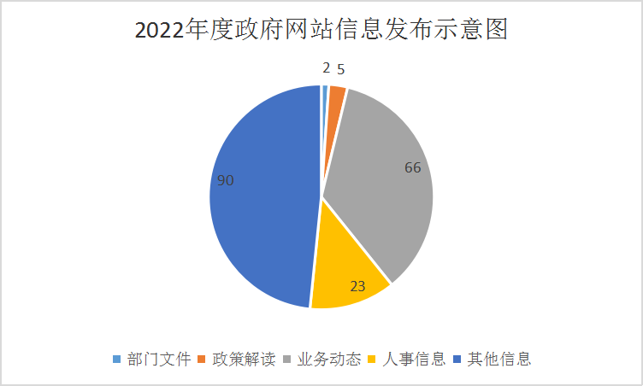
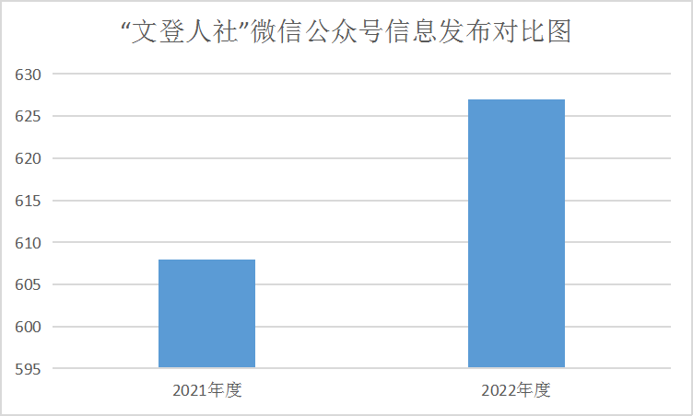

主动公开标准目录。及时更新并动态调整主动公开基本目录，确保应公开尽公开；推动重点领域信息公开。主动发布稳岗就业、社会保险等重点领域政府信息，推动重点领域信息公开标准化、规范化；及时发布业务动态。及时对外发布考试招聘、职称评审、补贴发放等人社业务动态，接受社会监督。
（二）依申请公开政府信息情况
收到政府信息公开申请2项，涉及申请公开集体土地征收相关材料和企业职工基本养老保险遗属待遇文件等。其中，予以公开1件，占比50%；无法提供1件，占比50%，为本机关不掌握相关政府信息。本年度，依申请公开政府信息未收取任何费用，没有因政府信息公开引起行政复议纠错和行政诉讼败诉的情形。
（三）政府信息管理情况
一是加强组织领导。及时调整确定政府信息公开工作领导小组成员，加强对政务公开工作的领导；二是完善制度机制。细化完善《政府信息公开指南》，进一步规范政府信息公开的受理、审查、处理、答复等各环节工作流程。三是强化规范性文件管理。未制发或废止规范性文件。
（四）平台建设情况
依托威海市文登区人民政府网站，建立和完善了信息发布与政务公开平台；借助“文登人社”微信公众号新媒体平台，加大信息发布和宣传力度；强化运用政府开放日平台作用，7月5日，举办“走进人社”政府开放日活动；严格落实新闻发布制度，先后组织和参加《城乡公益性岗位扩容提质行动实施方案》新闻发布会等新闻发布会，共计4次。
（五）监督保障情况
年内，组织召开政府信息公开培训会议1次。未收到政府信息公开有关的投诉、举报，也无其他责任追究的情形。
二、主动公开政府信息情况
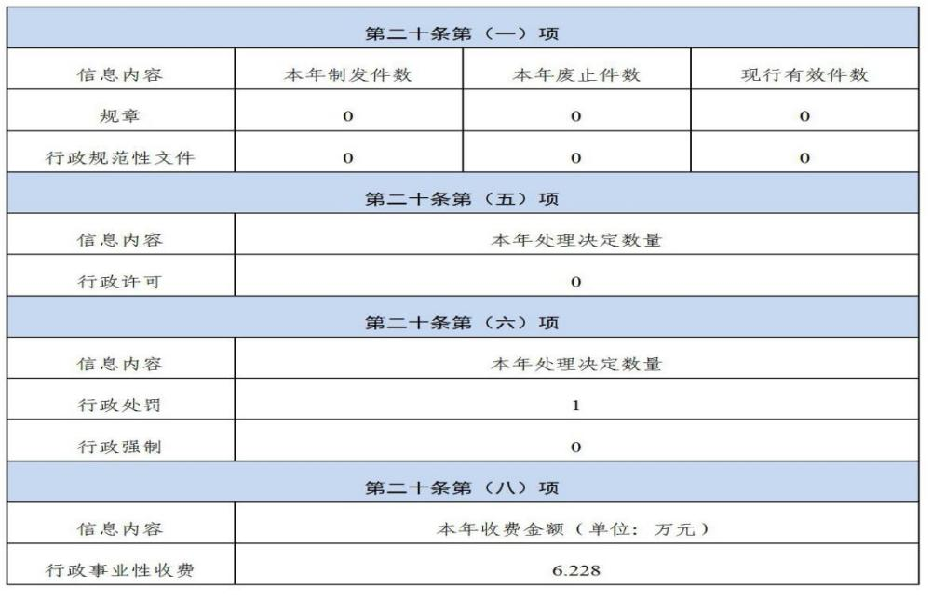

三、收到和处理政府信息公开申请情况
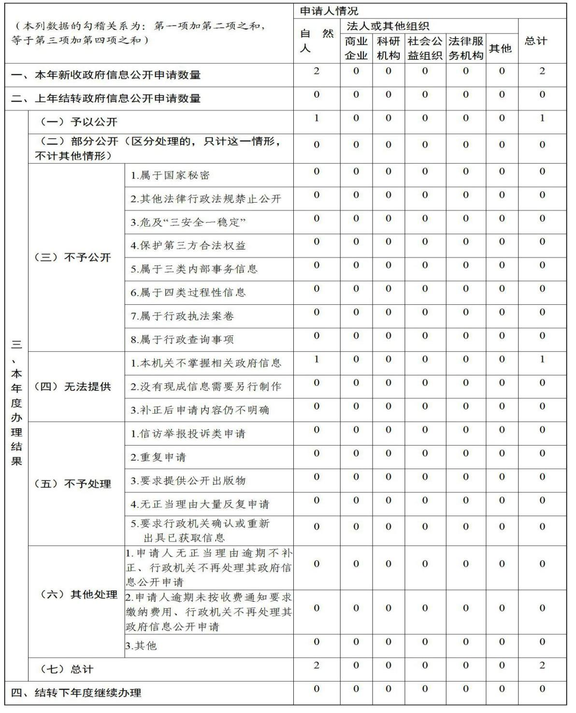

四、政府信息公开行政复议、行政诉讼情况
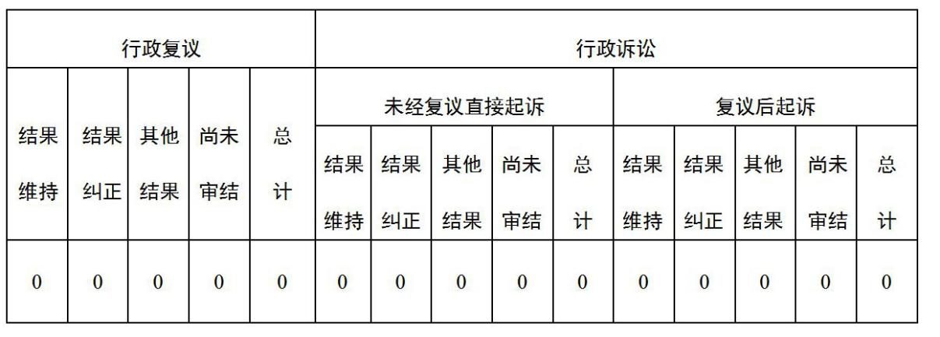
五、存在的主要问题及改进情况
（一）工作中存在的主要问题和困难。一是创新能力欠缺。工作中以贯彻落实上级要求为主，发挥主观能动性，把政府信息公开工作作为业务工作推进器和网络“阵地”，推动业务工作“上网”“上线”，加强与政府信息公开双向互动方面做得不够。二是业务骨干素质不强。虽然在局属各单位设立了政府信息公开联络员，但人员流动性较大，队伍建设整体不够稳定，且多数联络员仍然是兼职负责政府信息公开，工作精力不够集中，难以保证公开质量。三是政策解读不够灵活。发布政府信息以文字内容为主，群众喜闻乐见的短视频、动漫、漫画等方式方法运用较少。今年发布部门文件2条，仅采取文字解读和图文解读相结合的方式进行了解读，缺乏媒体解读、动漫解读和问答式解读等，影响了解读质量。
（二）具体的解决办法及改进措施。一是强化责任落实。按照责任分工，加大推进稳岗就业、社会保险、考试招聘、优化营商环境、行政执法公示等重点领域信息公开，坚持以公开为常态、不公开为例外，加大政府信息公开的力度，确保广大人民群众的知情权和监督权。二是加强业务培训。认真学习政府信息公开各项制度规定，加大实操锻炼，通过会议培训、以老带新、岗位实习等方式加大对业务骨干的培训力度，提高信息公开能力。三是推动传统公开与新媒体公开相结合，强化解读多样化。进一步加大短视频等新形式政策解读，提升政策解读的大众化、通俗化。
六、其他需要报告的事项
（一）政府信息公开收费情况
2022年，我局未发生政府信息公开收费情况。
（二）落实上级年度政务公开工作要点情况
2022年，我局全面落实文登区政府信息公开工作要点，持续深化社会保险、稳岗就业、行政执法、优化营商环境等重点工作信息公开，确保信息公开的全面性、准确性。
（三）人大代表建议、政协委员提案办理结果公开情况
2022年，我局办理区人大代表建议1件，比2021年少1件。办理区政协提案5件，比2021年多3件。代表和委员反馈满意率为100%，均通过政府网站专栏主动公开。
（四）政务公开工作创新情况
2022年，我局为加大政府信息公开力度，及时跟进形式新颖、前瞻时尚的宣传解读方式，依托“文登人社”微信公众号创新推出了“文登人社小剧场”，将近年来公共就业服务、社会保险经办、人才引进培育和劳动关系调处等方面的亮点经验、服务举措和政策措施，通过短视频的形式进行推送，把政府想要宣传推介、群众想要了解掌握的人社政策进行通俗化解读，让群众一看就明白，印象深刻。
（五）政府信息公开工作年度报告数据统计需要说明的事项
无。
（六）本行政机关认为需要报告的其他事项
我局下属事业单位有公共就业和人才服务中心、社会保险事业中心、人才创新发展中心、劳动人事争议仲裁院和劳动保障监察大队，5个单位均建立了政府信息公开组织机构，严格落实政府信息公开保密审查、依申请公开等各项制度，通过网络、微信公众号、公开栏、电子屏等形式及时、准确发布各类政府信息。
（七）其他有关文件专门要求通过政府信息公开工作年度报告予以报告的事项
无。

威海市文登区人力资源和社会保障局
2023年1月16日

